**Департамент культури, національностей, релігій та охорони об’єктів культурної спадщини облдержадміністрації**

**Одеська обласна бібліотека для юнацтва**

**ім. В. В. Маяковського**

# 

# 

# **Час професійної освіти**

### Набуваємо знання, ділимося досвідом, зростаємо разом!

**Одеса – 2020**

|  |  |
| --- | --- |
| Департамент культури, національностей, релігій та охорони об’єктів культурної спадщиниОдеської обласної державної адміністрації  Одеська обласна бібліотека для юнацтва ім. В. В. Маяковського  Науково-методичний відділ  Час професійної освіти  Набуваємо знання, ділимося досвідом, зростаємо разом!  Методичний вебогляд  Підготувала: Т. М. Петелько,  зав. науково-методичним відділом  Редактор В. В. Фоменко  Комп’ютерне форматування:  Т. Г. Астаф’єва  Відповідальний за випуск:  О. А. Чоловська | Як бібліотечному фахівцю максимально продуктивно провести вільний час на карантині? Завдяки новітнім технологіям кожен з нас має можливість спокійно зайнятись професійною освітою та самоосвітою: ознайомитися з методичними матеріалами, професійною періодикою, взяти участь у вебінарах, пройти онлайн-курси тощо.Сподіваємось, що у нашому вебогляді інтернет-ресурсів ви обов’язково знайдете для себе багато корисного і використаєте в роботі як під час, так і після карантину. Готуємося до перезавантаження вже зараз! |

### Робота сучасної бібліотеки може бути ефективною лише за наявності обізнаного та компетентного персоналу. Бібліотечний працівник – це «інформаційний працівник», «менеджер інформаційної діяльності», навігатор, аналітик, посередник, спеціаліст з електронної обробки інформаційних носіїв, збереження і передачі документів та інформації, технолог автоматизованих бібліотечно-інформаційних систем, а крім цього педагог, культуролог, PR-менеджер, літератор, дизайнер, бібліотерапевт… Дуже важливим для бібліотекаря є високий рівень професійності. Сьогодні це можливо лише завдяки безперервній бібліотечно-інформаційній освіті, постійному підвищенню своєї кваліфікації. Яким чином і де здобути актуальні та необхідні знання дистанційно? Відповідь на це питання знайдете в нашому вебогляді.

**Українська бібліотечна асоціація**: <https://ula.org.ua/pro-uba>

На порталі УБА є рубрики: «Документи», «Конференції», «Тренінги», «Конкурси», «Програми та проєкти» та інші.

19 травня 2020 року ВГО Українська бібліотечна асоціація та Український інститут книги провели онлайн-конференцію «Бібліотеки в умовах пандемії COVID-19». Відеозапис дивіться за посиланням: <https://www.youtube.com/watch?v=sqqThc5hzxw>.

Відповіді на питання бібліотечних працівників знайдете за посиланням: <https://oth.nlu.org.ua/?p=3829>

На порталі УБА ви знайдете інші матеріали на тему: «Як діяти бібліотечним фахівцям в умовах епідемії COVID-19», а також багато прикладів креативності українських бібліотек, можна ознайомитись з випусками бюлетеня «БібліоТека».

УБА запустила онлайн-путівник бібліотеками країни «Бібліотека для тебе – Library for you»: <https://lib4you.org.ua/>. Онлайн-сервіс містить найбільшу на сьогодні базу бібліотек України — понад 16 тис.

«Бібліотека для тебе — Library for you» (веб- та мобільна версія) орієнтує щодо бібліотек у всіх населених пунктах України та надає інформацію про бібліотечні послуги. Інформація про бібліотеки взята із електронної системи моніторингу базової мережі публічних бібліотек (ЕСМАР).

Бібліотекарі можуть:

* Знайти свою бібліотеку та перевірити достовірність інформації;
* Знайти свою бібліотеку та додати інформацію, якої не вистачає, а саме: опис послуг бібліотеки, години роботи, фотографії та іншу контактну інформацію;
* Додати свою бібліотеку;
* Подати новину про оновлену бібліотеку чи інноваційний сервіс.

«Бібліотека для тебе» створена за підтримки Національної бібліотеки України імені Ярослава Мудрого та видавництв «Наш Формат», «Ранок», «Саміт-книга».

**Національна Парламентська бібліотека України ім. Ярослава Мудрого.**

**«Бібліотечному фахівцю»:** <http://profy.nlu.org.ua/guestbk.php?lng=uk>.

Рубрики: «Офіційна інформація», «Бібліотеки України», «Національні бібліотеки», «Сторінка дослідника», «Методисти рекомендують», «Статистична аналітика», «Бібліотечна планета» (Щоквартальний науково-виробничий журнал), «Бібліолоція», «Бібліографи презентують» та інші. В розділі «Запитання-відповіді» ви можете поставити фахові питання.

Блог НБУ ім. Ярослава Мудрого **«Публічна бібліотека об’єднаної територіальної громади»**: <https://oth.nlu.org.ua/?paged=2>.

Рубрики: «Статистика і аналітика», «Нормативно-правова база», «Рекомендації», «Об'єднана територіальна громада», «Публічна бібліотека».

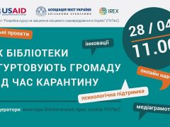Оскільки у зв’язку із нинішньою ситуацією бібліотеки перейшли працювати публічно у віртуальний простір, то є вже досить прикладів про успішну роботу онлайн. Наприклад, пропонуємо переглянути вебінар на тему: «Як бібліотеки згуртовують громаду під час карантину**»**, який відбувся в режимі «живого спілкування» **28 квітня 2020 р.** А також онлайн-випуски «Карантин 2020 — чим зайнятися: публічні бібліотеки пропонують», що висвітлюють онлайн-активність наших колег в умовах карантину.

Відвідайте також сторінку у фейсбуці науково-методичного відділу НПБ України імені Ярослава Мудрого:

<https://www.facebook.com/%D0%9D%D0%B0%D1%83%D0%BA%D0%BE%D0%B2%D0%BE-%D0%BC%D0%B5%D1%82%D0%BE%D0%B4%D0%B8%D1%87%D0%BD%D0%B8%D0%B9-%D0%B2%D1%96%D0%B4%D0%B4%D1%96%D0%BB-%D0%9D%D0%91%D0%A3-%D1%96%D0%BC%D0%B5%D0%BD%D1%96-%D0%AF%D1%80%D0%BE%D1%81%D0%BB%D0%B0%D0%B2%D0%B0-%D0%9C%D1%83%D0%B4%D1%80%D0%BE%D0%B3%D0%BE-106649160743214/>

Наразі триває громадське обговорення змін до Закону України «Про бібліотеки і бібліотечну справу». Закликаємо і вас не бути байдужими. Якщо ви не маєте часу на детальне вивчення нововведень, то скористайтеся матеріалом, який підготував наш львівський колега Ігор Огура (Ihor Ohura). Він проаналізував запропоновані зміни до чинного Закону і виклав у доступному форматі.

На сторінці також зібрана колекція найяскравіших бібліотечних активностей під час карантину та інша цікава і корисна інформація.

Фахівцями **Державної науково-педагогічної бібліотеки України імені В. О. Сухомлинського** підготовлено практичний посібник «Систематизація документів та організація каталогів і картотек освітянських бібліотек за таблицями Універсальної десяткової класифікації».

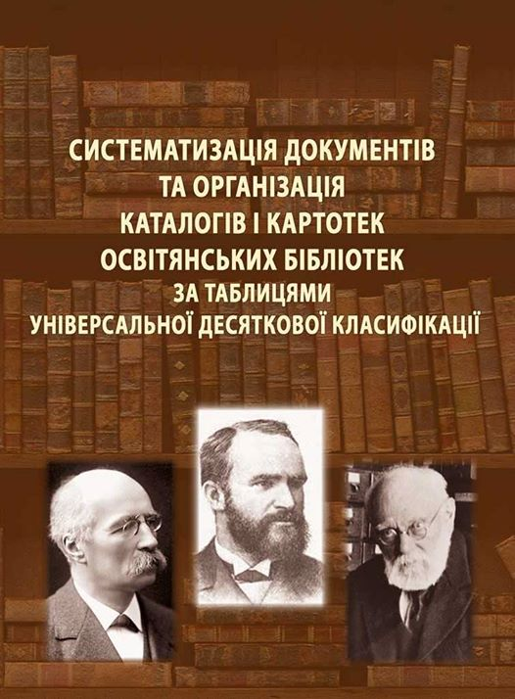У виданні висвітлено питання наукового і документного класифікування, схарактеризовано систематизацію як процес аналітико-синтетичного опрацювання документів, представлено УДК як міжнародну інформаційно-пошукову мову класифікаційного типу, викладено основні положення загальної та спеціальної методики систематизування документів, а також подано методичні рекомендації з організації каталогів, картотек і баз даних за таблицями УДК у галузевому аспекті.

Повний текст знайдете за посиланнями: <https://dnpb.gov.ua/wp-content/uploads/2019/10/Systematyzacia-UDC.pdf>.

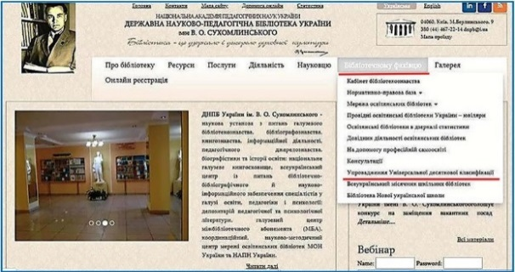Для сприяння професійному становленню й зростанню на порталі ДНПБ України ім. В. О. Сухомлинського на сторінці «Упровадження Універсальної десяткової класифікації» зібрано інформацію з цього важливого питання: нормативні документи, методичні матеріали, презентації, матеріали вебінарів тощо. Усі представлені матеріали є у вільному доступі: <https://dnpb.gov.ua/ua/13560-2/>.

Для бібліотекарів, які опікуються впровадженням медіаосвіти та медіаграмотності, корисним в роботі буде посібник:

Практична медіаграмотність для бібліотек / Власюк О. В, Потапова В. І., Срібна І. / За редакцією Волошенюк О. В., Іванова В. Ф. — Київ: АУП, ЦВП, 2019. - 61с. <https://www.aup.com.ua/uploads/Mediahramotnist_dlya_bibliotek_AUP_2019.pdf>Тут ви знайдете розробки занять та вправ, які можуть бути використані під час бібліотечних медіауроків, занять медіаклубів, гуртків юних журналістів тощо. Інші цікаві матеріали дивіться на «Порталі медіаосвіти та медіаграмотності»: [http://medialiteracy.org.ua](http://medialiteracy.org.ua/) .

Дизайн-мышление для библиотек: Сборник практических инструментов для дизайн-проектов, ориентированных на постоянных посетителей: <https://www.goethe.de/resources/files/pdf192/libraries-toolkit_2015_russisc_121_s.pdf>.

Сьогодні далеко не всім бібліотекам вдалося змінити свої підходи та концепції, щоб пристосуватися до потреб ХХІ століття. Метод дизайн-мислення орієнтований на людину і десятиліттями застосовується для вирішення проблем в інших галузях, переважно в бізнесі та освіті. У збірнику практичних інструментів методи дизайн-мислення пристосовані до умов бібліотек.

Завдяки фінансовій підтримці Фонду Білла и Мелінди Гейтсів в рамках програми Global Libraries, автори збірника провели більше року в тісній співпраці з бібліотекарями Чиказької публічної бібліотеки США та Орхуської публічної бібліотеки в Данії, спостерігали за роботою більш, ніж сорока бібліотекарів в десяти країнах, і лише потім зробили висновки і запропонували цей набір практичних інструментів.

Збірник може допомогти вам у вирішенні щоденних проблем, зробити вашу бібліотеку ефективною завдяки розумінню потреб ваших постійних користувачів та залученню нових.

Міністерство культури України в рамках реалізації завдань Концепції реформування системи забезпечення населення культурними послугами, схваленої розпорядженням Кабінету Міністрів України від 23 січня 2019 р. №27, здійснило інвентаризацію мереж закладів культури місцевого рівня.

Всю зібрану інформацію зведено в єдину базу даних (інформація станом на квітень 2019 р.). Узагальнену базу даних закладів культури місцевого рівня за підтримки групи експертів із моніторингу реформи децентралізації при Мінрегіоні візуалізовано у вигляді карти, яка знаходиться за посиланням: <https://bit.ly/33wvp24>.

Ознайомитися з «Регіональним аналізом стану мереж клубних закладів, бібліотек, мистецьких шкіл» можна за посиланням: [https://bit.ly/cult-merezha](https://l.facebook.com/l.php?u=https%3A%2F%2Fbit.ly%2Fcult-merezha%3Ffbclid%3DIwAR0maXacbjOJopFOfx4KMlVSp9VMiwHb97CdUvUHWH7uIjoOTPLSPCwIcEc&h=AT32fP_5sYz_4xn-4_y7LsPzOhszDj11nuTGG4rU0WDo3lR_3Jb_QhU6s4v3DpBxgibHCJn8sZWYwi3gopmZCY4MRQg0vhKhpkzpLEJO1ZyN2Vt7YSWgpj3jkeI3HxovBcA&__tn__=-UK-R&c%5b0%5d=AT3BVmwELcmdAz0sMIiIFSeDGYVR8W5MeZYASj3NUdQG-bKuOU7aCNdl7gjthpTTVTgMhDSRdtujRcnT1BsAiDTzUn8GueyvLZXbM-uaviGpOQ6lVF_XaVnl34b5B2xMjEWDJ_PC6g-Rs2UXGbccll9k4G4oPShzdiYeO6_Y31hPV_1ZtGgxOVs3BBUS).

**Блог науково-методичного відділу ОУНБ ім. М. Грушевського «Бібліотечному фахівцю»:** <https://metodistodessa.blogspot.com/>

Із останніх публікацій:

Про поетапне відновлення роботи бібліотек [Текст]: інстр.-метод. лист / Департамент культури, національностей, релігій та охорони об’єктів культурної спадщини Одес. облдержадмін.; Одес. обл. універс. наук. б-ка ім. М. Грушевського; [упоряд. Ю. С. Амельченко; комп'ют. наб Н. П. Маловік; заг. редагування О. М. Ласкевич; відп. за вип. О. А. Булгакова]. – Одеса, 2020. – 7 с.

Бібліотеки Одеської області в цифрах. Рік 2019: аналіт.-стат. зб. / Департамент культури, національностей, релігій та охорони об’єктів культурної спадщини Одес. облдержадмін., Одес. обл. універс. наук. б-ка ім. М. Грушевського; наук.-метод. від.; [підгот. Н. П. Маловік; комп'ют. набір Н. П. Маловік; відп. за вип. О. А. Булгакова]. – Одеса, 2020. – 18 с.

**Одеська обласна бібліотека для юнацтва ім. В. В. Маяковського**

Сайт бібліотеки: <https://mayakovka.od.ua/>.

В розділі «Фахівцям» (<https://mayakovka.od.ua/?page_id=13>) ми пропонуємо: методичні видання бібліотеки, матеріали соціологічних досліджень, акції, конкурси тощо.

Звертаємо вашу увагу на аналітичну довідку, яку складено за результатами статистичних таблиць звітності та інформаційних звітів ЦБС та бібліотек ОТГ Одеської області:

Бібліотечне обслуговування юнацтва. Рік 2019: статистично-аналітична довідка / [підгот. К. І. Благодар]; Одеська обл. б-ка для юнацтва ім. В. В. Маяковського. – О., 2020. - 24 с.

Якщо вам цікаво дізнатися про онлайн-активності бібліотек Одещини під час карантину, то зверніться до нашого вебогляду:

Бібліотеки Одещини в умовах карантину: дистанційні форми роботи / [підгот. Т. М. Петелько]; Одеська обл. б-ка для юнацтва ім. В. В. Маяковського. – О., 2020. – 24 с.

**Продовжується обласна акція — мовний марафон «Українська мова у сузір’ї мов Одещини». Заходи, які ви вже провели та ще проведете, розміщуйте на сторінці ОЮБ у фейсбуці за хештегами: #Українська_мова_у_сузір’ї_мов_Одещини та #обласний_мовний_марафон.**

Дізнатись, як працюють ваші колеги та поділитися своїми успіхами ви можете **в групі «Сучасні бібліотеки Одеської області» у фейсбук:** <https://www.facebook.com/groups/suchasnibiblioteki/>

Сьогодні бібліотекарю неможливо обійтись без інформаційних технологій. Потрібно вміти та знати, як ними користуватися. Тож представляємо вашій увазі онлайн-сервіси, які допоможуть зробити вашу роботу яскравою та оригінальною (створення хмар слів, інфографіки, демотиваторів, ребусів, навчальних ігор та вікторин, колажів тощо).

Корисні онлайн-сервіси (інструменти) для бібліотекарів — це програми, які не вимагають встановлення на комп’ютер і працюють на віддаленому сервері («в хмарі»): <https://metodchild.wordpress.com/%d0%ba%d0%be%d1%80%d0%b8%d1%81%d0%bd%d1%96-%d1%81%d0%b5%d1%80%d0%b2%d1%96%d1%81%d0%b8-%d0%be%d0%bd%d0%bb%d0%b0%d0%b9%d0%bd-%d0%b4%d0%bb%d1%8f-%d0%b1%d1%96%d0%b1%d0%bb%d1%96%d0%be%d1%82%d0%b5%d0%ba/?fbclid=IwAR3X6iykK5h88Jxuf8PFfIBF2pQ-Vx8630iADs9BFjrAnDRttTmTOervVc8>.

**Дистанційне навчання для бібліотекарів.**

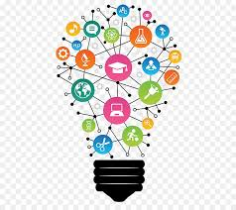До вашої уваги добірка онлайн-курсів, які можуть бути корисними для бібліотекарів. Вона містить активні посилання на популярні освітні платформи та самі курси. Надається коротка інформація про кожен курс: безкоштовний/платний, тривалість навчання, сертифікат, основні теми курсу: <https://vpulibrary.blogspot.com/2020/05/blog-post.html?spref=fb&fbclid=IwAR2FWtNSBH5Fs-QP8Q-Fu5li_O73VOIrgF0CgOoqpODTL2ludqWIcejwfOo>

### Prometheus — платформа масових відкритих онлайн-курсів, перший та найбільший проект безкоштовної освіти для всіх та кожного в Україні: <https://prometheus.org.ua/about-us/>.

### У проекті «Prometheus» пропонуються курси: «Цифрові комунікації у глобальному просторі»; «WORD та EXCEL: інструменти і лайфхаки»; «Медіаграмотність: практичні навики» тощо.

**House of Europe** («Дім Європи») — програма, що фінансується Європейським Союзом, створена з метою підтримки професійного та творчого обміну між українцями та їхніми колегами в країнах ЄС. Програма фокусується на культурі та креативному секторі, освіті, медицині, соціальному підприємництві, медіа та роботі з молоддю.

House of Europe надає стипендії для працівників сфери культури та креативних індустрій, аби підтримати під час пандемії ([https://bit.ly/2V7v8Br](https://l.facebook.com/l.php?u=https%3A%2F%2Fbit.ly%2F2V7v8Br%3Ffbclid%3DIwAR0pAXCPNJ8s0er8RtHOV68SXbwVzPdhgM2K-IhnCo6545JTKCwjvnKlsZ4&h=AT3oW8A_vAF30jVk5elOzuaKCvevLx-IPeHs5HDFQ30Arum3KMC7d_loLF_m_wBkt1SmeEjDbqO63WG7sI3PKwpn7judCMPEgZ3MNjeKygz6NKQdFFkZ2mvYDAkbkLfSIBNV&__tn__=-UK-R)). Фахівці з цих сфер можуть отримати 3 000 гривень після того, як пройдуть один із безкоштовних онлайн-курсів на Сoursera, Prometheus чи EdEra (<https://houseofeurope.org.ua/>).

Українська бібліотечна асоціація підготувала безкоштовний освітній онлайн-курс «Бібліотека – відкритий публічний простір» за підтримки Програми ООН із відновлення і розбудови миру «Громадська безпека та соціальна згуртованість». Курс орієнтований на працівників невеликих бібліотек (міських, районних, сільських), які щиро прагнуть зробити свою бібліотеку сучасною і відкритою для різних категорій користувачів. Ви можете зареєструватись на курс в будь-який час та пройти його у вільному для себе графіку. Після завершення курсу слухачі отримують сертифікат, в якому зазначається кількість годин курсу: <https://vumonline.ua/course/library-open-public-spac>.

**Національна академія працівників культури і мистецтв. Відділ дистанційної освіти для бібліотечних працівників** пропонує курси:  «Інтелектуальна свобода та доступність інформації в демократичному суспільстві», «Бібліотека в системі забезпечення євроінтеграційних процесів України», «Інтелектуальна свобода та доступність інформації в демократичному суспільстві. Етика бібліотечного працівника», «Інноваційні зміни в бібліотеці на основі проектного, кадрового менеджменту та ініціативної діяльності бібліотек», «Технології Веб 2.0 для бібліотекарів та користувачів: нові можливості розвитку бібліотечного середовища», «Адвокація: представлення інтересів бібліотек», «Нова бібліотечна послуга: використання інформаційних технологій та Інтернету в бібліотеці»:

<http://e-osvita.org.ua/new/course/index.php?categoryid=5>.

Департамент освіти і науки Київської міської державної адміністрації спільно із Асоціацією інноваційної та цифрової освіти реалізує соціальний інноваційний проєкт **Освітній Хаб міста Києва**: <https://eduhub.in.ua/>.

Місія Освітнього Хабу міста Києва — забезпечити системну реалізацію концепції «Навчання Протягом Життя» (Life Long Learning), надавши можливість всім охочим безкоштовно отримати або покращити «м’які навики» (soft skills), які потрібні кожному та які наразі є вкрай затребувані на ринку праці.

**Вебінари, відеоконференції, онлайн-тренінги, онлайн-діалоги…**

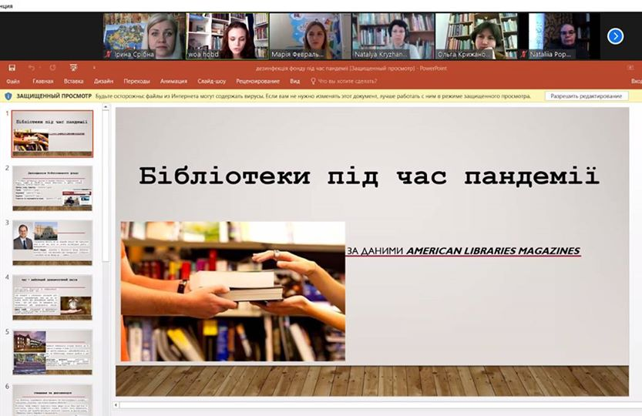Інформаційний центр «**Вікно в Америку для майбутніх лідерів»** на базі Херсонської ОБД ім. Дніпрової Чайкипровів вебінар «Бібліотеки під час та після пандемії COVID-19. Робота з фондами» (28 квітня 2020р.). Координатор центру, завідувачка сектору документів іноземними мовами Анна Резнік під час відеоконференції проаналізувала досвід і заплановані дії публічних бібліотек інших країн. Відеозапис вебінару за посиланням:

<https://www.youtube.com/watch?v=c6H3MGwUb2s&feature=youtu.be&fbclid=IwAR0NApY04WTdegnWZNuSsI6I412BOQaAhYZbHbdb9NbddDTsHtpiuNxbWYU>.

3-го травня розпочалась перша серія онлайн-тренінгів для бібліотекарів України та Білорусі в межах проєкту **ВГО Українська бібліотечна асоціація «Твори культуру: бібліотечні інноваційні послуги»**. Основна мета проєкту — навчити бібліотекарів з України та Білорусі створювати інноваційні бібліотечні послуги, які розвиватимуть культурні та творчі індустрії цих країн.... Проєкт реалізується за підтримки Європейського Союзу (програма [House of Europe) в партнерстві з Міжнародною асоціацією «Культура і креативність», публічними бібліотеками м. Орхус (Данія), Білоруською бібліотечною асоціацією.](https://www.facebook.com/houseofeurope.org.ua/?__cft__%5b0%5d=AZUkuePfpOJq2pmVZ4j0MP1wuZXPutBCYTp13zcbzTQG32svlNENZFEN0HZ4dT-A5jUEwJFYcXgqnNMd5Gn6GOadnKjq-sHJ-hSzMWUgE_mWSBeMdFDIFvYynzorNhRTQILp8kTbMf0I5Gp2Kzk2JXa9E3gKoNA87KSKDQrIkejG2A&__tn__=kK-R)

Також 3-го червня відбувся вебінар «Історична книга для дітей — привід для діалогу» від Видавничо-освітнього проєкту «Портал». Запис вебінару знайдете за посиланням: [https://youtu.be/uPoDelPC2vg](https://l.facebook.com/l.php?u=https%3A%2F%2Fyoutu.be%2FuPoDelPC2vg%3Ffbclid%3DIwAR2M2lGxGyu66S2561_8SBPptyMBrZBekacj_w7hw5r1hGUY8w3q_bdLv6k&h=AT3QM6Rbou_ct8KyVH462KOBFwH6Fn2maU6BezNtkGSfk7SK1CwrDXrYCznunnnr5QSUUlbwfZSOTM3NfUcbF7Ja0ZTYW5et5tArBXUrZIIrBnJGjoSuKJQI8O0kmmsG4SGr&__tn__=-UK-R&c%5b0%5d=AT07WhV26TVwl8FtcuCpdABSxoDaTUsj7FsUIRP3KW-FpbRfz-tV83yhVGYzZPd-EbdERGUegVH7XHuGyDuCXm6IhnxLJRULJSLYRNZuv3VmLYdWp3C3v8r-k9vPj6HYiD_1NqnuPRL0-2_5h1c_wFX7icqYcK6L0SpgpJBzFh1aTrCprKfe6GziGlc2).

Презентації можна переглянути за посиланням: [https://docs.google.com/presentation/d/1j96pEkPuFWVfNromjwlpgE1N_nWon1AWzIASWWuF04c/edit?usp=sharing](https://l.facebook.com/l.php?u=https%3A%2F%2Fdocs.google.com%2Fpresentation%2Fd%2F1j96pEkPuFWVfNromjwlpgE1N_nWon1AWzIASWWuF04c%2Fedit%3Fusp%3Dsharing%26fbclid%3DIwAR0QXqyDsvi9MuEoxGs8e3Vy02EbVHw1rUcO9BOlBauDKDHimr9p1dBA1Pw&h=AT0vxqTG86h5rD-WDxOEyvIltb5pm1l7ZwrJPKIadCbw9iSq30NUNjxZvwLQeOHvTpTRLkMdikh9UO2xaOtBP8ssTZki2EAG4kSttaNDaFgs0mTDvMHvTx2F_zvQX9_YeeZO&__tn__=-UK-R&c%5b0%5d=AT07WhV26TVwl8FtcuCpdABSxoDaTUsj7FsUIRP3KW-FpbRfz-tV83yhVGYzZPd-EbdERGUegVH7XHuGyDuCXm6IhnxLJRULJSLYRNZuv3VmLYdWp3C3v8r-k9vPj6HYiD_1NqnuPRL0-2_5h1c_wFX7icqYcK6L0SpgpJBzFh1aTrCprKfe6GziGlc2).

З усіма книжками Порталу можна ознайомитися та замовити на сайті: <https://portalbooks.com.ua./>

### «[Пандемія COVID-19: нові формати діяльності бібліотек».](https://tcentrlutsk.blogspot.com/2020/04/covid-19.html) Під такою назвою 28 квітня 2020 року Волинська державна обласна універсальна наукова бібліотека імені Олени Пчілки організувала онлайн-діалог. Його учасниками були представники центральних районних, міських, публічних бібліотек ОТГ. Це другий захід із циклу професійного спілкування у режимі онлайн, присвяченого різноманітним аспектам функціонування бібліотек в умовах карантину. Наступний онлайн-діалог відбувся 12 травня 2020 року.

### Переглянути відеозапис можна за посиланням: [https://www.facebook.com/watch/live/?v=621942651735305&ref=watch_permalink](https://www.facebook.com/ula.org.ua/videos/621942651735305/?fref=mentions&__xts__%5B0%5D=68.ARBAcj97Xy02uMheErkULSO551XhffZig-gKPIELRidjhIoV87v3-aMdJkYc-fo_ApvqykhOf1saEOdME-cUOjZCUNa6Wr23M4S5MgBjbXm87hDPCip7rF3zek-R8-vTIWFHT6zsUhKxw3ppF7JZD5e94NUyi2xjZZfVYrOxAZj7JnLCMJbj7Aw7Pe-B08UHtNKHvRImXMatpUoKvTb0tKapsb-I87pAYDoipYUtSNnBdRlvHMV3gb2xjjvUYdj3iS37igF4WG8hfqGquM4U7NsbaoNLJpj_Ziq1aO_Vhrpr8gWRd02WCWJII3Et8ZLbBo4w_HucezS3D-0mYeRTzSEFCw&__tn__=K-R) .

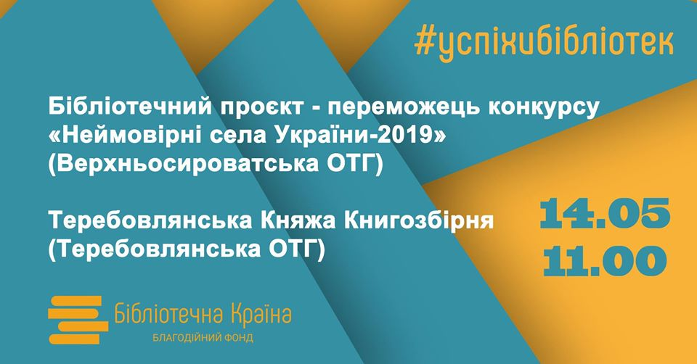Жива сучасна бібліотека **Благодійний Фонд «Бібліотечна країна»** пропонує познайомитися з історіями успішних бібліотек:

- Бібліотечний проєкт «Цикорна кав’ярня» с. Залізняк Верхньосироватської громади Сумської області, що став переможцем конкурсу «Неймовірні села України 2019»;

- Реформа бібліотечної галузі в Теребовлянській громаді Тернопільської області та створення Теребовлянської княжої книгозбірні;

- Вугледарська міська публічна бібліотека;

- Тростянецька публічна бібліотека.

Заходьте на сторінку спільноти у фейсбук: <https://www.facebook.com/modernUkrainianBooks/>.

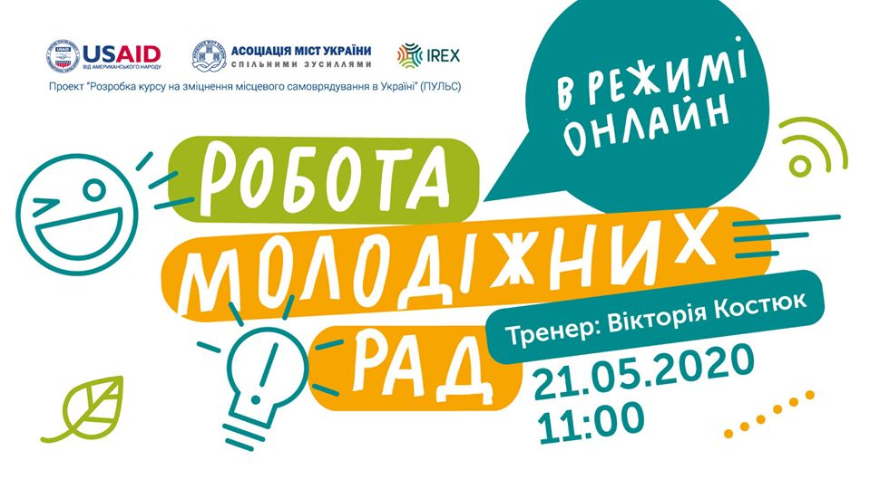Стартує серія вебінарів «Робота молодіжних рад в режимі онлайн». Практичний досвід роботи з молоддю в ОТГ буде корисним для тих, хто працює або планує і надалі працювати з молоддю. Вебінари відбуваються в рамках реалізації **проєкту ПУЛЬС** «Розробка курсу на зміцнення місцевого самоврядування в Україні», що впроваджує Асоціація міст України в партнерстві з Радою міжнародних наукових досліджень та обмінів (IREX в Україні) за фінансової підтримки Агентства США з міжнародного розвитку (USAID).

21 травня 2020 року відбувся перший вебінар на тему: «Молодіжна робота у форматі онлайн. Як правильно організувати молодь в умовах карантину, щоб не втратити зв’язок?». Під час заходу учасники обговорювали кроки, які варто знати під час роботи з молоддю, розглянули поняття «дизайн-мислення», яке варто використовувати при плануванні та реалізації заходів, а також ділилися досвідом своїх громад щодо залучення молоді в умовах карантину.

4 травня – другий вебінар на тему: «Актуалізація молодіжних ініціатив у кризових ситуаціях»:

<https://www.youtube.com/watch?v=EF1zmxrZdz0&feature=share&fbclid=IwAR3vYF5VuWZF6jnLk4dypy0cjX-cbdtrvcA_RS3m-PDk9sBMMTN8rZ0S3ZM>.

ВГО Українська бібліотечна асоціація та Goethe-Institut в Україні запрошують на німецько-український науково-практичний онлайновий семінар «Зелені бібліотеки», що відбудеться 21-22 червня 2020 р. (<https://ula.org.ua/konferentsii-seminary-treninhy/seminary/icalrepeat.detail/2020/06/21/3405/-/nimetsko-ukrainskyi-naukovo-praktychnyi-onlainovyi-seminar-zeleni-biblioteky-21-22-06-2020-r?fbclid=IwAR2FhBozIP4RiXZXVuA6iP9zV2tGkaH0dbdMPPI4zmXff6EugcZWlJG7Lls>).

Це лише декілька прикладів. Інші онлайн-заходи ви знайдете в інтернеті за запитом «Безкоштовні вебінари для бібліотекарів».

### Імідж кожної бібліотеки створюється її кадрами. Головними якостями сучасного бібліотекаря є професіоналізм та інтелект, а також креативність, працездатність, винахідливість, невпинний пошук нових ідей.

### Щоб реалізувати свої мрії в реальний успіх, ви повинні працювати. Працювати багато, наполегливо, постійно — це шлях до вдосконалення і максимального результату (*Джон Паттерсон).*

### Не зупиняйтесь на досягнутому, будьте активними!